兴国县公安局部门2022年度部门决算

目 录

第一部分 兴国县公安局部门概况
一、部门主要职能
二、部门基本情况
第二部分 2022年度部门决算表
一、收入支出决算总表
二、收入决算表
三、支出决算表
四、财政拨款收入支出决算总表
五、一般公共预算财政拨款支出决算表
六、一般公共预算财政拨款基本支出决算表
七、政府性基金预算财政拨款收入支出决算表
八、国有资本经营预算财政拨款支出决算表
九、财政拨款“三公”经费支出决算表
十、国有资产占用情况表
第三部分 2022年度部门决算情况说明
一、收入决算情况说明
二、支出决算情况说明
三、财政拨款支出决算情况说明
四、一般公共预算财政拨款基本支出决算情况说明
五、财政拨款“三公”经费支出决算情况说明
六、机关运行经费支出情况说明
七、政府采购支出情况说明
八、国有资产占用情况说明
九、预算绩效情况说明
第四部分 名词解释
第五部分 附件
第一部分 兴国县公安局部门概况

一、部门主要职能
（一）贯彻执行国家的法律、法规和公安工作的路线、方针、政策，对全县公安机关实施组织领导和指挥；对全县公安工作进行决策、部署。
（二）掌握影响稳定、危害国内安全和社会治安情况，分析形势，制定对策。
（三）组织实施预防、制止和侦查违法犯罪活动。
（四）依法查处危害社会治安秩序行为，依法管理户籍、枪支弹药、危险物品和特种行业；管理集会、游行、示威活动；组织，协调处置重大案件、治安事件、治安事故和骚乱。
（五）组织指导出入境和外国人在我县境内居留、旅游的有关管理工作，组织指导全县公安外事工作。
（六）组织实施消防工作，实施消防监督。
（七）贯彻《警卫工作规定》，警卫国家规定的特定人员，守卫重要的场所和设施。
（八）组织实施并指导全县公安机关维护道路交通安全、交通秩序以及车辆、驾驶员管理工作，预防查处交通事故。
（九）加强对国家机关、社会团体、企事业单位、学校和重点建设工程的治安保卫工作以及群众性治安组织的治安防范工作；指导机关、企事业单位保卫组织和经济民警、保安队伍的建设。
（十）组织实施全县公安机关的信息通信工作；组织实施并指导、监督全县公共网络安全监察工作。
（十一）组织实施县监所看管、开展狱侦、深挖犯慕等工作；领导县看守所的工作；负责县公安局各派出所的管理工作。
（十二）组织实施全县公安法制建设；指导检查、监督公安机关执法活动；承担劳动教养案件的审核报批工作。
（十三）组织实施全县公安机关开展禁毒和缉毒工作以及承办县禁毒委员会办公室的日常工作。
（十四）组织全县公安科技工作，规划信息技术、刑事技术建设。
（十五）规划制定全县公安机关装备配备和经费等警务保障标准、制度。
（十六）负责抓好全县公安政洽工作和队伍建设；组织实施并指导、管理全县公安教育、培训以及技能训练；组织指导公安宣传工作；按干部管理权限管理公安队伍干部人事工作。
（十七）组织实施全县公安机关督察工作；按干部管理权限实施对干部的管理，查处和督办公安队伍重大和较大违纪案
（十八）承办县委、县政府和上级公安机关交办的其它工作。
二、部门基本情况
纳入本套部门决算汇编范围的单位共3个，包括：兴国县公安局本级、兴国县公安局交通管理大队、兴国县警务服务中心。
本部门年年末实有人数483人，其中在职人员483人，离休人员0人，退休人员0人（不含由养老保险基金发放养老金的离退休人员）；年末其他人员450人；年末学生人数0人；由养老保险基金发放养老金的离退休人员0人。

第二部分 2022年度部门决算表

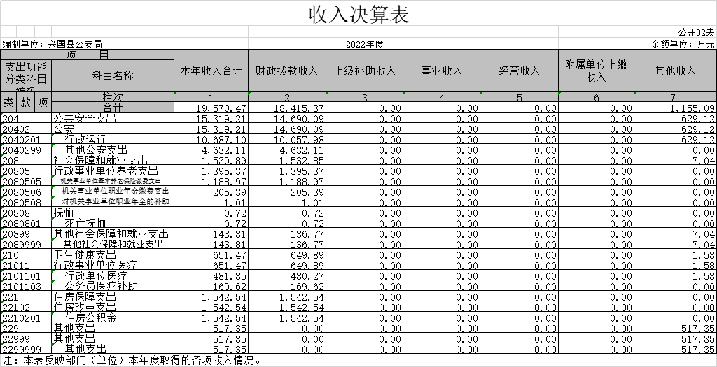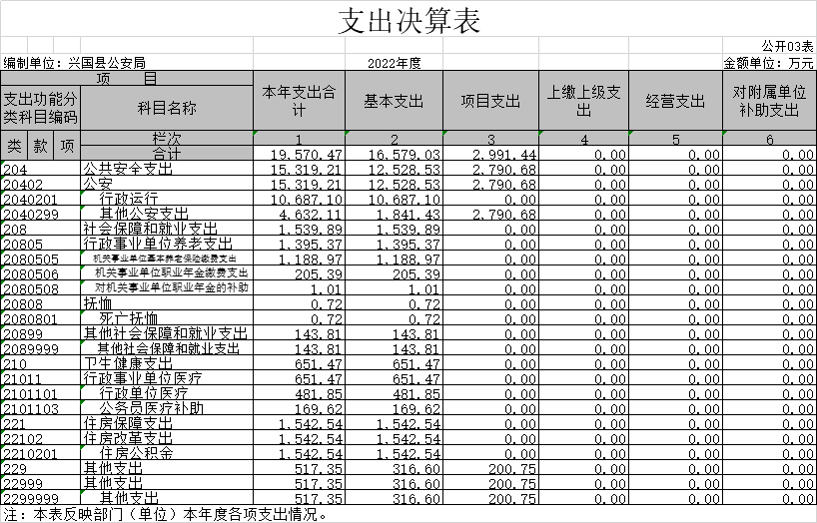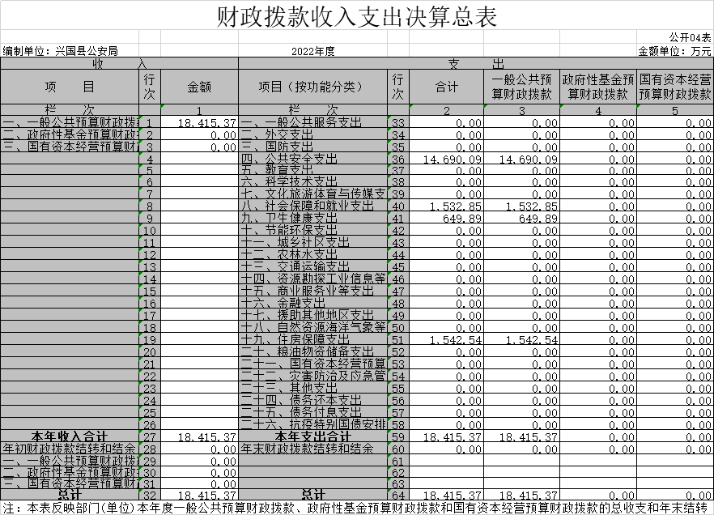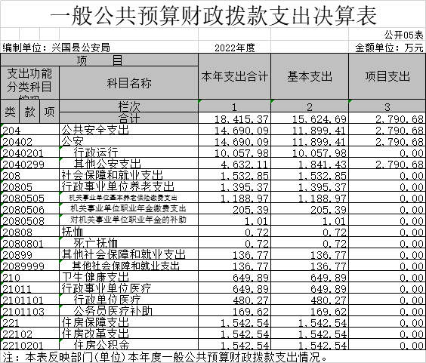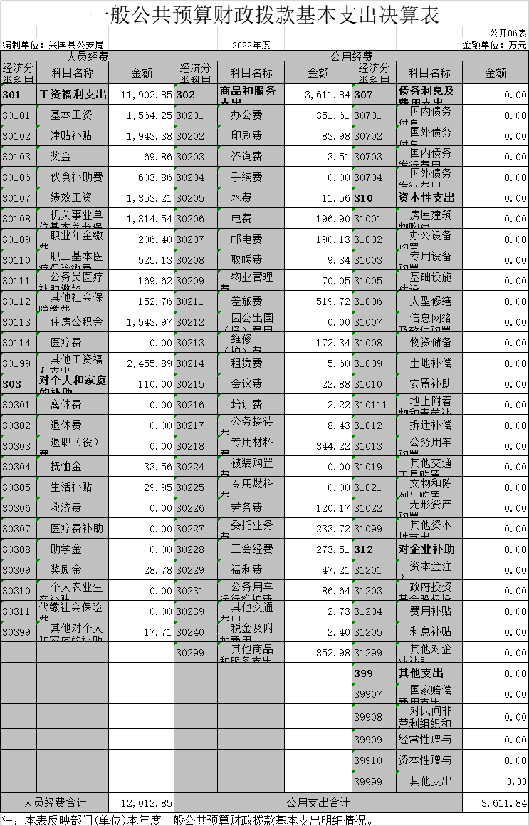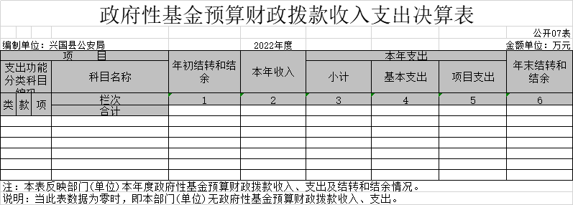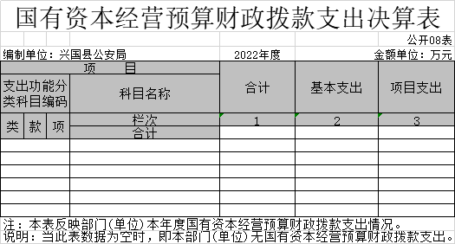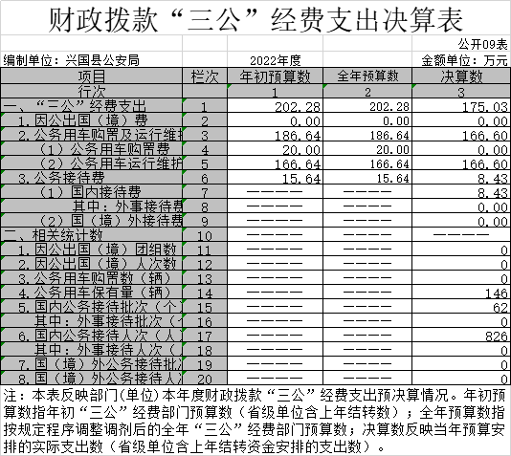
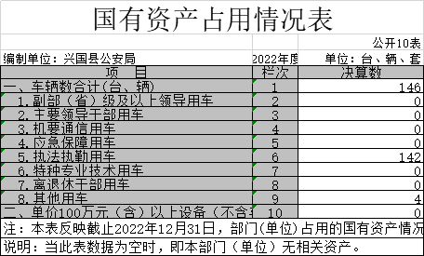

第三部分 2022年度部门决算情况说明

一、收入决算情况说明
本部门2022年度收入总计19570.47万元，其中年初结转和结余0万元，较2021年增加0万元，增长0%；本年收入合计19570.47万元，较上年增加5022.2万元，增长34.5%，主要原因是：财政拨款项目拨款增加。
本年收入的具体构成为：财政拨款收入18415.37万元，占94.1%；事业收入0万元，占0%；经营收入0万元，占0%；其他收入1155.09万元，占5.9%。
二、支出决算情况说明
本部门2022年度支出总计19570.47万元，其中本年支出合计19570.47万元，较2021年增加5022.2万元，增长34.5%，主要原因是：财政拨款项目支出增加；年末结转和结余0万元，较年增加0万元，增长0%，主要原因是：无上年结转。
本年支出的具体构成为：基本支出16579.03万元，占84.7%；项目支出2991.44万元，占15.3 %；经营支出0万元，占0%；其他支出（对附属单位补助支出、上缴上级支出）0万元，占0%。
三、财政拨款支出决算情况说明
本部门2022年度财政拨款本年支出年初预算数为21695.49万元，决算数为18415.37万元，完成年初预算的84.9%。其中：
（一）公共安全支出年初预算数为20045.03万元，决算数为14690.09万元，完成年初预算的73.3%，主要原因是：预期将发生的项目支出未实际开展，年初预算过高。
（二）社会保障和就业支出年初预算数为651.90万元，决算数为1532.85万元，完成年初预算的100%，主要原因是：财政增拨资金。
（三）卫生健康支出年初预算数为483.36万元，决算数为649.89万元，完成年初预算的100%，主要原因是：财政增拨资金。
（四）住房保障支出年初预算数为515.20万元，决算数为1542.54万元，完成年初预算的100%，主要原因是：财政增拨资金。
四、一般公共预算财政拨款基本支出决算情况说明
本部门2022年度一般公共预算财政拨款基本支出15624.69万元，其中：
（一）工资福利支出11902.85万元，较2021年增加4908.3万元，增长70.1 %，主要原因是：人员增加。
（二）商品和服务支出3611.84万元，较2021年减少37.68万元，下降1%，主要原因是：基本持平。
（三）对个人和家庭补助支出110万元，较2021年减少1193.83万元，下降91%，主要原因是：进行了科目调整，支出大幅度下降。
（四）资本性支出0万元，较2021年减少1151.50万元，下降100%，主要原因是：本年基本支出中无资本性支出。
五、财政拨款“三公”经费支出决算情况说明
本部门2022年度财政拨款“三公”经费支出全年预算数为202.28万元，决算数为175.03万元，完成全年预算的86.5%，决算数较2021年增加6.8万元，增加4%，其中：
（一）因公出国（境）支出全年预算数为0万元，决算数为0万元，完成全年预算的100%，决算数较2021年增加0万元，增长0%，主要原因是：无公务出国（境）。决算数较全年预算数增加的主要原因是：无变化。全年安排因公出国（境）团组0个，累计0人次，主要为：无。
（二）公务接待费支出全年预算数为15.64万元，决算数为8.43万元，完成全年预算的53.9%，决算数较2021年减少22.71万元，下降72.9%，主要原因是疫情影响持续发酵，公务接待大幅减少。决算数较全年预算数减少的主要原因是：公务接待低于预期。全年国内公务接待62批，累计接待826人次，其中外事接待0批，累计接待0人次，主要为：无外事接待。
（三）公务用车购置及运行维护费支出166.6万元，其中公务用车购置全年预算数为20万元，决算数为0万元，完成全年预算的0%，决算数较2021年减少9.39万元，下降100%，主要原因是本年未支付车款，全年购置公务用车0辆。决算数较全年预算数减少的主要原因是：预计购买车辆，实际未买；公务用车运行维护费支出全年预算数为166.64万元，决算数为166.60万元，完成全年预算的99.9%，决算数较2021年增加38.9万元，增长30%，主要原因是车辆使用频率增高，装备耗损增加，年末公务用车保有146辆。决算数较全年预算数持平的主要原因是：无变化。
六、机关运行经费支出情况说明
本部门2022年度机关运行经费支出3611.84万元，较上年决算数减少1189.08万元，降低24.7%，主要原因是：落实过紧日子要求，办公设施设备购置经费减少，。
七、政府采购支出情况说明
本部门2022年度政府采购支出总额2235.4万元，其中：政府采购货物支出1549.5万元、政府采购工程支出620.3万元、政府采购服务支出65.5万元。授予中小企业合同金额0万元，占政府采购支出总额的0%，其中：授予小微企业合同金额0万元，占授予中小企业合同金额的0 %；货物采购授予中小企业合同金额占货物支出金额的0 %，工程采购授予中小企业合同金额占工程支出金额的0%，服务采购授予中小企业合同金额占服务支出金额的0%。
八、国有资产占用情况说明
截止2022年12月31日，本部门国有资产占用情况见公开表《国有资产占用情况表》。其中车辆中的其他用车主要是应急处突车辆。
九、预算绩效评价情况说明
（一）绩效评价工作开展情况
根据预算绩效管理要求，我部门组织对纳入2022年度部门预算范围的二级项目1个全面开展绩效自评，共涉及资金439.1万元，占项目支出总额的3%。
组织对“民警值勤津贴”等1个项目开展了部门评价，涉及一般公共预算支出439.1万元，政府性基金预算支出0万元，国有资本预算支出0万元。评价情况见附件。
（二）部门决算中项目绩效自评结果
一、2022年度绩效自评报告
兴国县公安局部门整体支出绩效自评报告
- 部门概况
兴国县公安局是县政府主管公安工作的职能部门，主要职责有：
贯彻执行国家的法律、法规和公安工作的路线、方针、政策；对全县公安系统实施组织领导和指挥；对全县公安工作进行决策、部署。
掌握国内安全和社会治安情况，组织实施全县公安机关与“法轮功”及其他有害气功组织进行斗争。
组织实施预防、制止和侦查违法犯罪活动。
组织实施全县公安机关依法查处危害社会治安秩序行为；依法管理户籍、枪支弹药、危险物品和特种行业等工作；管理集会、游行、示威活动；组织、协调处置重大案件、治安事件、治安事故和骚乱。
组织指导出（入）境和外国人在我县境内居留、旅行的有关管理和公安外事工作。
组织实施消防工作，实行消防监督。
贯彻《警卫工作规定》，警卫国家规定的特定人员，守卫重要的场所和设施。
组织实施并指导全县公安机关维护道路交通安全、交通秩序以及车辆、驾驶员管理工作和交通事故查处工作。
指导和监督全县公安机关对国家机关、社会团体、企事业单位、院校和重点建设工程的治安保卫工作以及群众性治安组织的治安防范工作；指导机关、企事业单位保卫组织和经济民警队伍、保安队伍建设。
组织实施全县公安机关信息通信工作；组织实施、监督全县公共信息网络安全监察工作。
组织实施全县监所看管、开展狱侦、深挖犯罪等工作；领导看守所的工作。
组织实施全县公安法律建设；检查、督察公安机关执法活动；负责全县公安机关收容教养报批工作。
组织实施全县公安机关开展禁毒和缉毒工作。
组织全县公安科学技术工作，规划实施信息技术、刑事技术、行动技术建设。
组织实施全县公安机关装备、被装配备和经费等警务保障。
负责抓好全县公安政治工作和队伍建设；组织实施管理全县公安教育、培训及技能训练；组织公安宣传工作；按干部管理权限管理公安队伍干部人事工作。
组织实施全县公安机关督察工作；按干部管理权限实施对干部的监督，查处公安队伍违纪案件。
承办县委、县政府和上级公安机关交办的工作。
（注：以上内容来源于兴发[2003]16号）
- 当年部门履职总体目标、工作任务。
兴国县公安局2022年主要工作任务是：确保2022年全县公安工作和队伍建设再上新台阶，为全面建成小康社会创造安全稳定的社会治安环境，让党委政府满意，人民群众满意。
- 当年部门2022年度整体支出绩效目标。
完成2022年公安系统经费保障
- 部门预算绩效管理开展情况。
绩效监控是保障单位实现绩效目标、提高预算执行效率、提升资金使用效益的重要手段和有效措施，对及时发现并纠正绩效运行中存在的问题，确保绩效目标全面、如期完成有重要意义。我局接到县财政局通知后高度重视，立即按照文件要求做好2022年整体绩效运行监控工作。对绩效监控中发现的绩效目标执行偏差和管理漏洞，及时采取有针对性的措施予以纠正，不断改进和加强预算绩效管理。
- 当年部门预算及执行情况。
2022年兴国县公安局全年预算数27,858.96万元，预算执行数27,858.96万元
- 部门整体支出绩效实现情况
- 履职完成情况：数量指标支持县市政法部门数量1个，支持政法部门刑事案件立案数1300件，支持政法部门治安案件立案数1800件，支持业务部门业务装备采购数量180件；质量指标执法质量考评合格率90%，装备采购合格率90%；时效指标各类案件办理期限在规定期限内完成案件办理工作，装备采购及时率100%。
- 履职效果情况：经济效益指标社会面综合管控水平和违法犯罪打击力度得到提高，公众的安全感有所提升。社会满意度及可持续性影响。
- 可持续影响指标平安赣州和法制赣州建设进一步提升，满意度指标公众对公安工作的满意度超过90%。
- 部门整体支出绩效中存在问题及改进措施
- 主要问题及原因分析。
2022年本单位整体支出绩效目标监控任务基本完成，但在执行过程中目标任务涵盖面有待提高，主要是部门预算为年初预算，对全年的实际支出情况无法做到完整预计。
- 改进的方向和具体措施。
本单位将通过学习，加强沟通，尽量将部门预算绩效目标设置得更完善
- 绩效自评结果拟应用和公开情况
本单位自评合格

2022年度项目支出绩效自评表
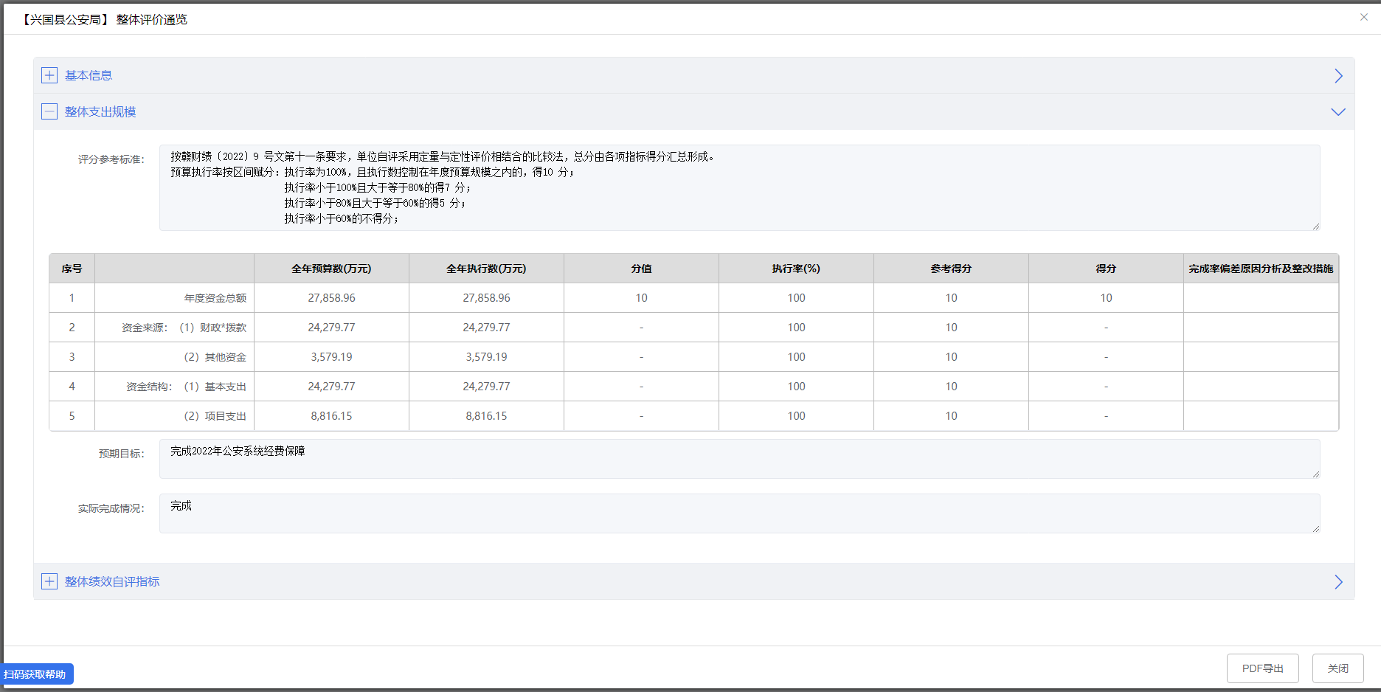
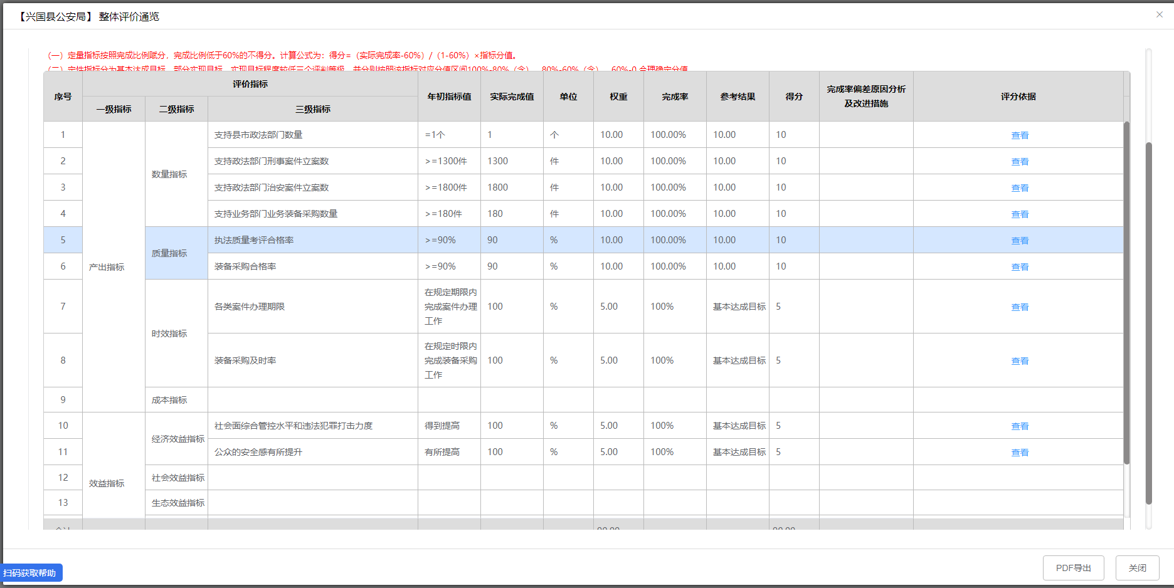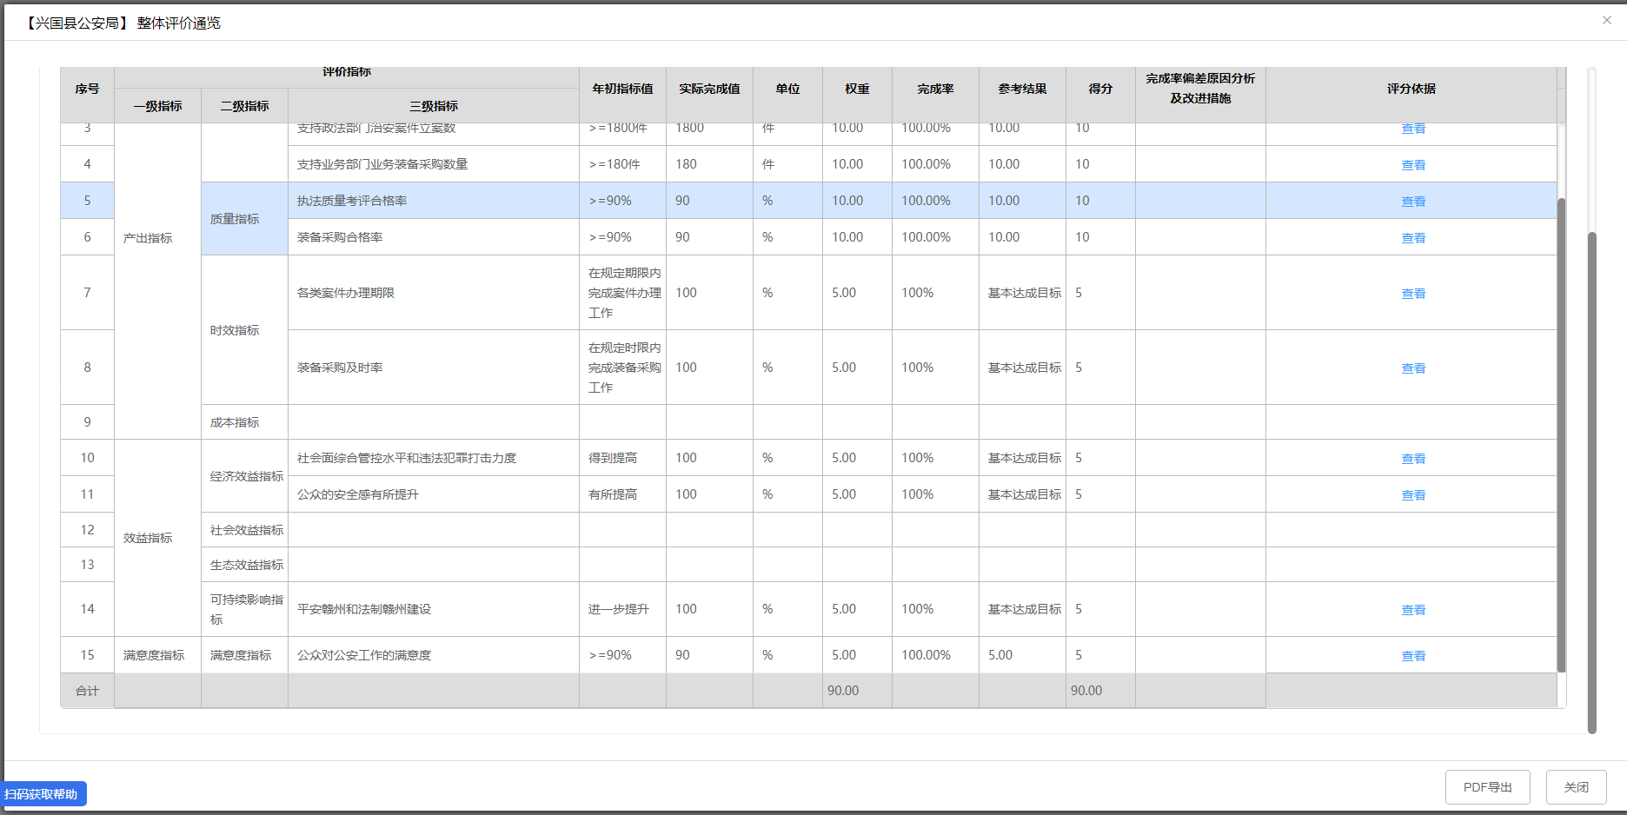
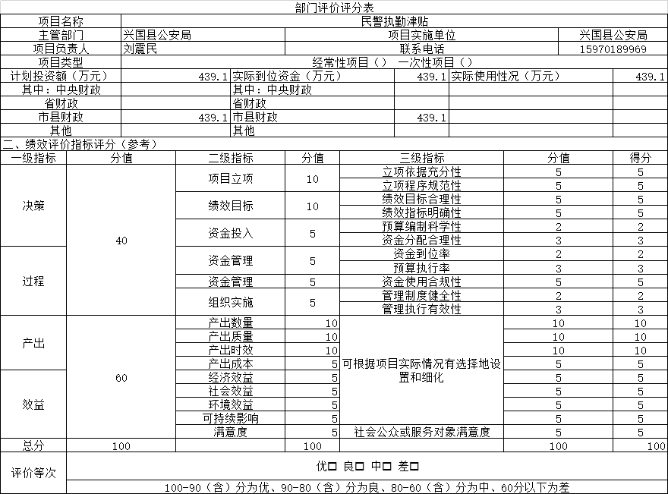（三）部门评价项目绩效评价情况
本部门公开“民警值勤津贴”项目部门评价报告（见附件）。
第四部分 名词解释

一、收入科目
（一）财政拨款：指县级财政当年拨付的资金。
（二）事业收入：指事业单位开展专业业务活动及辅助活动取得的收入。
（三）事业单位经营收入：指事业单位在专业业务活动及辅助活动之外开展非独立核算经营活动取得的收入。
（四）上年结转和结余：填列2021年全部结转和结余的资金数，包括当年结转结余资金和历年滚存结转结余资金。
二、支出科目
（一）行政运行：反映行政单位（包括参公单位）的基本支出。
（二）一般行政管理事务：反映行政单位（包括参公单位）未单独设置项级科目的其他项目支出。
（三）机关服务：反映为行政单位（包括参公单位）提供后勤服务的各类后勤服务中心的支出。
（四）预算改革业务：反映财政部门用于预算改革方面的支出。
（五）财政国库业务：反映财政部门用于财政国库集中支出收付业务方面的支出。
（六）财政监察：反映财政监察派出机构的专项业务支出。
（七）信息化建设：反映财政部门用于“金财工程”等信息化建设方面的支出。
（八）事业运行：反映事业单位的基本支出。
（九）其他财政事务支出：反映除上述项目以外的其他财政事务方面的支出。
（十）高等职业教育：反映经国家批准设立的高等职业大学、专科职业教育等方面的支出。
（十一）培训支出：反映各部门安排的用于培训的支出。
（十二）机关事业单位基本养老保险缴费支出：反映机关事业单位实施养老保险制度由单位缴纳的基本养老保险费的支出。
（十三）行政单位医疗：反映行政事业单位基本医疗保险缴费经费。
（十四）事业单位医疗：反映财政部门集中安排的事业单位基本医疗保险缴费经费。
（十五）农业综合开发机构运行：反映农业综合开发部门的基本支出。
（十六）购房补贴：反映按房改政策规定，行政事业单位向符合条件职工发放的用于购买住房的补贴。
（十七）“三公”经费支出：指用财政拨款安排的因公出国（境）费、公务用车购置及运行维护费和公务接待费。其中，因公出国（境）费反映单位公务出国（境）的国际旅费、国外城市间交通费、住宿费、伙食费、培训费、公杂费等支出；公务用车购置及运行维护费反映单位公务用车车辆购置支出（含车辆购置税、牌照费），按规定保留的公务用车燃料费、维修费、过桥过路费、保险费、安全奖励费用等支出；公务接待费反映单位按规定开支的各类公务接待（含外宾接待）支出。

(十八)机关运行经费支出：指用财政拨款安排的为保障行政单位（包括参照公务员法管理的事业单位）运行用于购买货物和服务的各项资金，包括办公费、印刷费、邮电费、差旅费、会议费、福利费、日常维修费、专用材料及一般设备购置费、办公用房水电费、办公用房取暖费、办公用房物业管理费、公务用车运行维护费以及其他费用。

- 附 件

三、2022年度部门评价报告
部门评价报告
- 基本情况
- 项目概况。
民警执勤津贴为法定津补贴之一，主要用于补助民警执勤，根据文件要求，我局2022年民警执勤津贴标准：
378人*（0.4*1100+0.6*880）*12月。
资金全额由县财政保障，纳入部门预算。
- 项目绩效目标。
民警执勤津贴整体目标为保障当年度民警执勤津贴按时足额发放
- 绩效评价工作开展情况
- 绩效评价目的、对象和范围
对本项目进行绩效评价的目的是为了能确保民警法定津补贴中执勤津贴的发放，发放的对象为在职民警，发放范围为执勤期间，按天计算
- 绩效评价原则、评价指标体系（附表说明）、评价方法、评价标准等
绩效评价根据资金到位情况，资金使用情况，民警满意度进行评定。
- 绩效评价工作过程
绩效评价通过及时准确发放民警值勤津贴，民警对值勤津贴到位满意度进行评定。
- 综合评价情况及评价结论
- 绩效评价指标分析
- 项目决策情况
- 项目过程情况
- 项目产出情况
- 项目效益情况
- 主要经验及做法、存在的问题及原因分析
值勤津贴保障标准相对固定，但因年初部门预算无法绝对准确测算当年发生情况，且最终津贴核定金额需经县委组织部、财政局、人事局等部门共同核定，因此核定金额与预计金额会有所相差。
- 有关建议
执勤津贴属于人员支出，但在部门预算内按项目支出管理，资金拨付需每年核定，无法做到及时拨付，建议将人员支出列入基本支出内。
- 其他需要说明的问题
无

